Título del artículo (Times Roman 14 Bold)

Primer Autor^{1*}
¹Afiliación del primer autor, País (Times Roman 11: Cursiva)
E-mail (Times Roman 11)
ORCID iD Link (https://orcid.org/)
Segundo Autor²
²Afiliación del segundo autor, País (Times Roman11: Cursiva)
E-mail (Times Roman 11)
ORCID iD Link (https://orcid.org/)
Último Autor³
³Afiliación del último autor, País (Times Roman 11: Cursiva)
E-mail (Times Roman 11)
ORCID iD Link (https://orcid.org/)

Recibido: 00/00/0000, Aceptado: 00/00/0000, Publicado: 00/00/0000

Title in English (Times Roman 12 Bold)

ABSTRACT: This template is used to format your paper and style the text. All margins, column widths, line spaces, and text fonts are prescribed, so please do not alter them. Please do not add page numbers, header or footer. After you have formatted your paper according to this guideline, your submission should have the same look as the paper template presented here. The Abstract should be brief, indicating the purpose/significance of the research. Please, do not use symbols, special characters, footnotes, or math in the paper title or abstract. The title and abstract play an important role in the communication of the research. Without a proper title and abstract, most papers may not be read or found (Times Roman 12: Italic)

KEYWORDS: 5 at least (Font : Time New Roman, Size : 12, Normal, interligne 1)

RESUMEN: le proponemos este modelo para producir su artículo y para darle estilo a su texto. Todos los márgenes, anchos de columna, espacios y fuentes de texto están prescritos. No los cambies. No agregue un número de página, encabezado o pie de página. Una vez que haya enviado su artículo de acuerdo con esta directiva, su presentación debe tener el mismo aspecto que la plantilla impresa que se presenta aquí. El resumen debe ser breve e indicar el propósito / importancia de su investigación. No utilice símbolos, caracteres especiales, notas al pie o matemáticas en el título o resumen del artículo. El título y el resumen desempeñan un papel importante en la comunicación de la investigación. Sin el título y el resumen adecuados, la mayoría de los artículos no se pueden leer ni clasificar. (Times Roman 12 Cursiva)

PALABRAS CLAVE: artículo, formato, pautas, estilo (Times Roman 12)

____________________________
* Autor correspondiente:

Introducción (Times Roman 12, Modelo: Título 1)
La primera línea del primer párrafo de cada sección no tiene sangría, pero los otros párrafos tienen una sangría de 1 cm. El documento se puede escribir en Árabe / Tamazight / Inglés / Francés / Español / Alemán / Ruso/ Italiano/Turco/ Chino y se debe revisar cuidadosamente la ortografía y la gramática antes de la presentación. La fuente del documento debe ser Times New Roman (12). Se debe utilizar para todos los textos con alineación y espacio "justificados" en una sola línea. (Times Roman 12, modelo: primer párrafo)

Formato de documento
El artículo debe estar en formato A4
Los autores deben enviar sus trabajos originales en formato MS Word (.doc/.docx) utilizando nuestro sistema de envío de documentos en línea.(ASJP Platform)
Elementos del artículo.
Los elementos básicos del documento deben enumerarse en el siguiente orden: título del documento, nombres y afiliaciones de los autores, resumen y palabras clave, cuerpo del documento (incluidas las figuras y tablas), resultados y discusiones, conclusiones y referencias. Por favor, no exceda los márgenes de la página con tablas, texto o ilustraciones.

Tabla y Figuras (plantilla: subtítulo)
Las figuras, tablas y ecuaciones deben insertarse en el texto y no pueden agruparse al final del documento. Las tablas y figuras deben estar numeradas, centradas y mostrarse después de su primera referencia en el texto. Compruebe la numeración de estos elementos antes de enviar su artículo. Los encabezados de las tablas deben estar centrados debajo de las tablas. Las figuras y tablas no mencionadas en el texto no deben ser presentadas. Aquí hay un ejemplo para la Tabla 1.

Ejemplo columna 1 | Ejemplo columna 2 | Ejemplo columna 3

Tabla 1. Título de la tabla

Las leyendas de las figuras deben estar por debajo de las figuras. Todas las figuras deben ser de alta calidad, disimulables y numeradas según la secuencia debajo de cada dígito. Los títulos de las figuras y los encabezados de las tablas deben ser suficientes para explicar la figura o la tabla sin tener que referirse al texto.

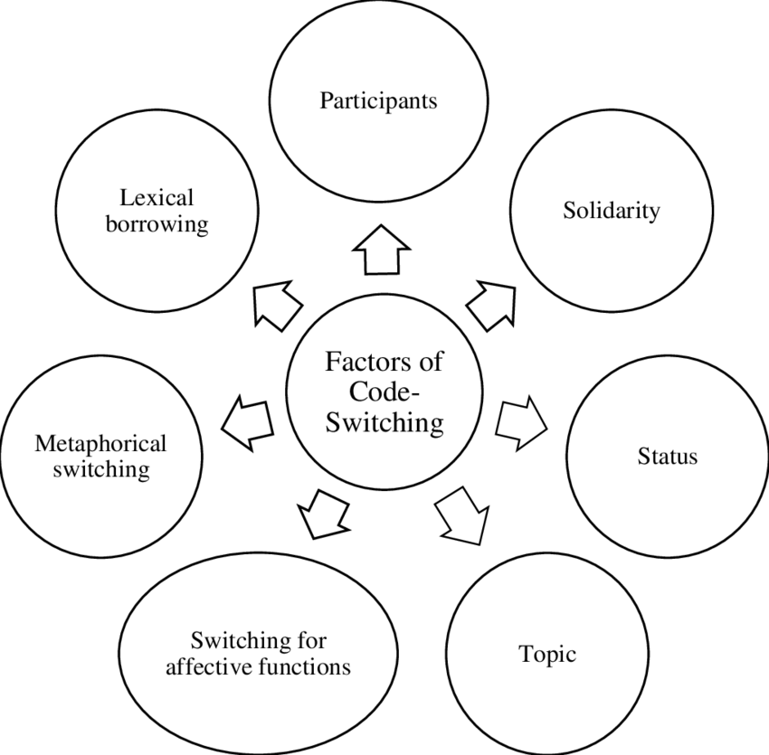
Figura 1. Título de la figura 1 (modelo: leyenda de la figura)
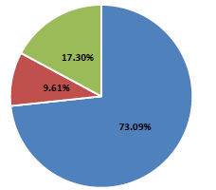
Figure 2. Titre de la Figure 2

Conclusiones
Los escritores y expertos de ALTRALAG Journal apreciarán que sigas estas instrucciones. Si no cumple con el formato requerido, su papel será devuelto para su corrección.

Agradecimientos (opcional)
Si corresponde, debe colocarse antes de la sección de referencias sin numeración.

Referencias: Las referencias deben estar en orden alfabético según el apellido del autor en la lista de referencias. En el texto, coloque el apellido del autor, el año de publicación y el número de página entre paréntesis, por ejemplo (Weinstein 2009, 25). Los detalles completos de las referencias aparecerán en la lista de referencias. Incluya en la lista de referencias solo las referencias que se hayan citado en el texto del artículo. Todas las obras citadas en el texto también deben aparecer en las referencias. Debe haber un acuerdo total entre los dos. Recomendamos citar al menos 20 referencias de calidad. Las referencias deben seguir el formato que se muestra en los ejemplos a continuación.

Referencias

The APA style format is the preferred citation style (Time New Roman 12)

Books

- Wells, A. (2009). Metacognitive therapy for anxiety and depression in psychology. Guilford Press.
- Colclough, B., & Colclough, J. (1999). A challenge to change. Thorsons.
- Rosenthal, R., Rosnow, R. L., & Rubin, D. B. (2000). Contrasts and effect sizes in behavioral research: A correlational approach. Cambridge University Press.
- Binstock, R. H., & George, L. K. (Eds.). (1990). Handbook of aging and the social sciences (3rd ed.). Academic Press.
- Eckes, T. (2000). The developmental social psychology of gender. Lawrence Erlbaum Associates. https://prospero.murdoch.edu.au:443/record=b1600608

Book Chapters (Chapter or Article in Edited Book)

- Payne, S. (1999). 'Dangerous and different': Reconstructions of madness in the 1990s and the role of mental health policy. In S. Watson & L. Doyal (Eds.), Engendering social policy (pp. 180-195). Open University Press.

Journal Article

- Kyratsis, A. (2004). Talk and interaction among children and the co-construction of peer groups and peer culture. Annual Review of Anthropology, 33(4), 231-247.
- Vogels, A. G. C., Crone, M. R., Hoekstra, F., & Reijneveld, S. A. (2009). Comparing three short questionnaires to detect psychosocial dysfunction among primary school children: A randomized method. BMC Public Health, 9, 489. https://doi.org/10.1186/1471-2458-9-489
- Ahmann, E., Tuttle, L. J., Saviet, M., & Wright, S. D. (2018). A descriptive review of ADHD coaching research: Implications for college students. Journal of Postsecondary Education and Disability, 31(1), 24-58. https://www.ahead.org/professional-resources/publications/jped/archived-jped/jped-volume-31
- Zhang, B., Cohen, J., Ferrence, R., & Rehm, J. (2006). The impact of tobacco tax cuts on smoking initiation among Canadian young adults. American Journal of Preventive Medicine, 30(6), 474-479.
Theses

- Ryan, J. (2014). The measurement and meaning of coping in psychiatric patients [PhD thesis, Murdoch University]. Murdoch University Research Repository. https://researchrepository.murdoch.edu.au/id/eprint/24254/
- Milnes, G. M. (1998). Adolescent depression: The use of generative instruction to increase rational beliefs and decrease irrational beliefs and depressed mood [Unpublished M.Appl.Psy. thesis]. Murdoch University.
Video
- NRK. (2007, February 26). Medieval helpdesk with English subtitles. [Video]. http://www.youtube.com/watch?v=pQHX-SjgQvQ

Biografías de los autores

Esto debe incluir el nombre completo, las calificaciones y la(s) institución(es), incluyendo los cargos de responsabilidad. Además, también es apropiado hablar de su historia personal, programa académico y/o colocación en el campo. La declaración biográfica no debe exceder las 100 palabras.

